# B站强推！2024最新版【机器人操作系统ROS】教程，200集付费课程（附数据集）（含实战项目、BI可视化报表、AI人工智能，数据挖掘，面试内推）

1.5万

34

2024-02-23 15:13:10

P1 前言 00:31

P2 1.机器人ROS2的介绍01:32

# P3 2.机器人ROS2全链路概述

16:18

## 1.ROS版本

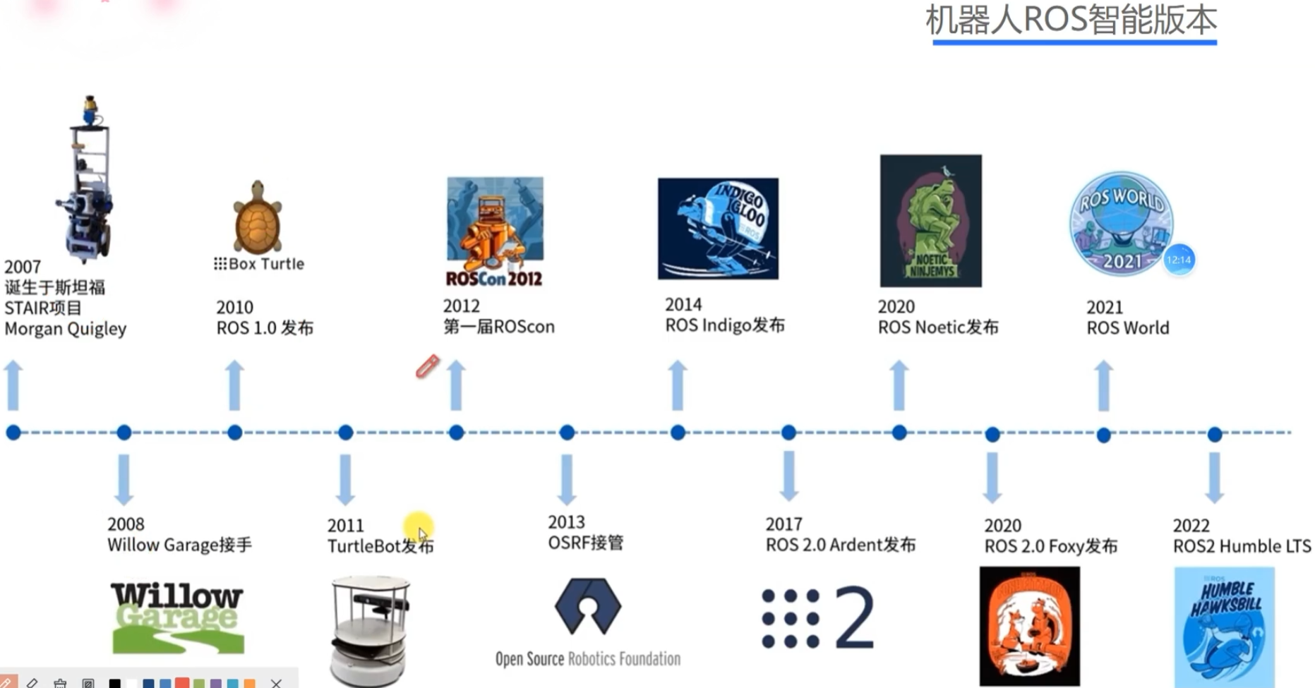

## 2.课堂总结：

知识点一:ROS的起源和目标

花费太多的时间在维护上

重新造轮子

知识点二:4个方面讲解ROS操作系统

ROS=通讯机制+应用功能+开发工具 +生态系统

知识点三:机器人ROS智能发展史

机器操作，人机分离

有限感知，

无法智能

互通互联，人机合一

知识点四:机器ROS的版本发展史

2022年 ROS2 Foxy

2022年 ROS2 Humble

# P4 3.机器人开发必搭建ROS系统(上)

14:03

# P5 4.机器人开发必搭建ROS系统(下)

17:23

# P6 5.机器人ROS2工作空间workspace

39:15

P7

6.节点node-连接机器人的神经单元

35:22

P8

7.面向对象编程-优化节点node

21:46

P9

8.节点node在机器视觉中如何使用

44:47

P10

9.物体检测在机器人节点node的使用方法

27:56

P11

10.话题topic节点间传送数据的纽带

41:09

P12

11.创建话题订阅者的程序流程

18:45

P13

12.实现更为复杂的话题通讯(上)

34:20

P14

13.实现更为复杂的话题通讯(下)

30:27

P15

14.服务service节点间的你问我答 修改

36:28

P16

15.创建服务客户端的程序流程

30:31

P17

16.实现更为复杂的服务通信(上) 修改

27:53

P18

17.实现更为复杂的服务通信(下) 修改

52:20

P19

18.ROS2相机驱动提高软件复用率 修改

09:38

P20

19.通信接口-数据传递的标准结构

33:57

P21

20.URDF-机器人建模框架 修改

24:01

P22

21.手写一个机器人建模框架URDF

37:27